
Juan Camilo Lemus
Aprendiz ficha: 3548771 (ADSO)

INVESTIGACIÓN

Definición de un Vector y en qué consiste

En programación, un vector o matriz (también llamado en inglés array) es una zona de almacenamiento continuo que contiene una serie de elementos del mismo tipo.
Punto de vista lógico: Se puede ver como un conjunto de elementos ordenados en fila (o filas y columnas si posee dos dimensiones).
Dimensiones: En principio, todas las matrices se pueden considerar de una dimensión (la dimensión principal), pero los elementos de dicha fila pueden ser a su vez matrices de forma recursiva. Esto permite crear matrices multidimensionales, siendo las más comunes e intuitivas las de una, dos y tres dimensiones.

Características de Uso y Notación
- Cuándo utilizarlos: Son estructuras de datos ideales para situaciones donde el acceso a los datos se realiza de forma aleatoria e impredecible.
- Alternativa: Si los elementos van a estar ordenados y se requiere un acceso secuencial, es más adecuado utilizar una lista, ya que esta última puede cambiar de tamaño fácilmente durante la ejecución del programa.

Diferencias con otros tipos de estructuras de datos
La principal diferencia entre los vectores en programación y otros tipos de estructuras de datos radica en su flexibilidad. Mientras que los arreglos tradicionales suelen tener un tamaño fijo, los vectores se ajustan automáticamente para acomodar nuevos elementos, lo que los hace especialmente útiles en situaciones donde la cantidad de datos es variable. Los vectores son una estructura clave en muchos lenguajes de programación modernos como C++, Python y Java, donde son utilizados ampliamente debido a su combinación de eficiencia y flexibilidad.

Tipos de Vectores en Programación
Los vectores pueden clasificarse según su uso y características. Algunos de los tipos más comunes incluyen:
- Vectores unidimensionales: Almacenan elementos en una sola fila.
- Vectores multidimensionales: Almacenan elementos en varias dimensiones, como matrices.
- Vectores dinámicos: Ajustan su tamaño automáticamente según la cantidad de elementos.

Aplicaciones de los Vectores
Los vectores son ampliamente utilizados en diferentes áreas de la programación. Algunas de sus aplicaciones más comunes son:
- Desarrollo de videojuegos: Para manejar listas de objetos en pantalla, como personajes, enemigos o proyectiles.
- Análisis de datos: Para gestionar y manipular grandes cantidades de valores numéricos o categóricos.
- Aplicaciones científicas: Para modelar entidades físicas o almacenar series de datos complejos.

Operaciones Comunes con Vectores
Los vectores permiten realizar diversas operaciones, como:
- Agregar elementos: Añadir nuevos elementos al final del vector.
- Eliminar elementos: Remover elementos específicos del vector.
- Buscar elementos: Encontrar un elemento específico dentro del vector.
- Modificar elementos: Cambiar el valor de un elemento en una posición específica.

Conceptos básicos y aplicaciones de los vectores

Principales características de los vectores
Los vectores en programación permiten almacenar elementos homogéneos, es decir, todos los elementos son del mismo tipo (por ejemplo, números enteros, flotantes o cadenas). Esta estructura de datos ofrece acceso directo a cada elemento a través de un índice, lo que facilita operaciones rápidas de búsqueda y modificación. Además, los vectores son útiles para implementar listas, pilas y otras estructuras de datos más complejas.

Aplicaciones de los vectores
- Desarrollo de videojuegos: Los vectores se utilizan para manejar listas de objetos en pantalla, como personajes, enemigos o proyectiles, en tiempo real.
- Análisis de datos: En el procesamiento de grandes cantidades de datos, los vectores facilitan la gestión y manipulación de valores numéricos o categóricos.
- Aplicaciones científicas: En física y simulaciones, los vectores ayudan a almacenar series de datos complejos o modelar entidades físicas.

Operaciones comunes con vectores
Los vectores ofrecen una serie de operaciones básicas y esenciales que permiten su manipulación en distintos contextos de programación. Aquí te mostramos algunas de las operaciones más comunes con ejemplos en Python y C++.

1. Agregar elementos a un vector
- Python: En Python, se puede usar el método .append() para agregar un nuevo elemento al final de un vector (lista).
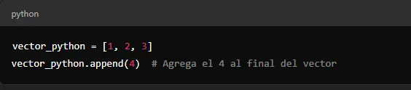
- C++: En C++, la clase std::vector incluye el método .push_back() para este propósito.
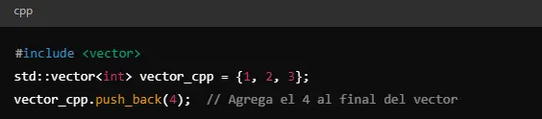

2. Eliminar elementos de un vector
- Python: Utiliza el método .remove() o .pop() para eliminar elementos.
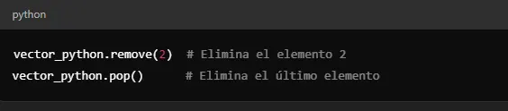
- C++: Usa el método .erase() para eliminar un elemento específico.
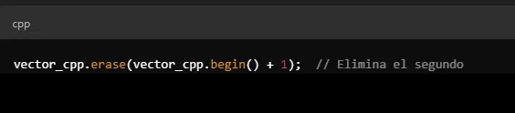

3. Buscar elementos en un vector
- Python: Utiliza la función in para verificar si un elemento existe en el vector.
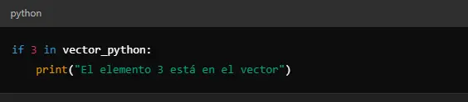
- C++: Usa el método std::find para buscar un elemento en el vector.
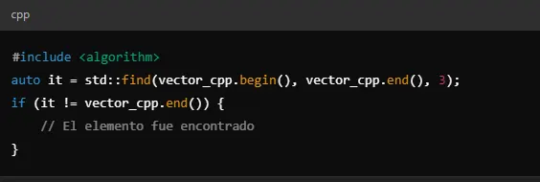

4. Modificar elementos en un vector
- Python y C++: Ambas permiten modificar elementos a través de índices.
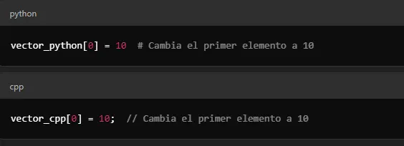

Definición de una Matriz y en qué consiste
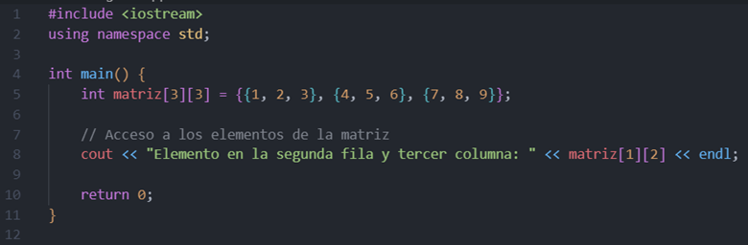
Las matrices son estructuras de datos fundamentales en programación y se utilizan ampliamente en diversas áreas, desde el procesamiento de imágenes hasta el análisis de datos.
Una matriz es una colección ordenada de elementos dispuestos en filas y columnas. Cada elemento de la matriz se identifica por su posición, que se especifica mediante dos índices: uno para la fila y otro para la columna. Por ejemplo, si tenemos una matriz A, el elemento en la fila i y columna j se denota como A[i][j].
En C++, podemos crear una matriz utilizando arreglos multidimensionales.
En este caso, tenemos una matriz de 3x3, donde cada elemento se accede utilizando los índices correspondientes. El código muestra cómo acceder al elemento en la segunda fila y tercer columna, que devuelve el valor 6.
Las matrices también pueden tener diferentes dimensiones, como matrices unidimensionales (vectores) o matrices multidimensionales. La dimensión de una matriz se define por el número de filas y columnas que tiene.
En programación, es común realizar operaciones básicas en las matrices, como la suma, la resta y la multiplicación. Estas operaciones se realizan elemento por elemento de las matrices, siguiendo ciertas reglas dependiendo del tipo de operación.
Por ejemplo, para sumar dos matrices, ambas matrices deben tener la misma dimensión y se suman los elementos correspondientes.
En este ejemplo, se suman los elementos correspondientes de las matrices matriz1 y matriz2, y se almacenan en la matriz resultado. Posteriormente, se imprime el resultado en la consola.
Las matrices son herramientas poderosas y versátiles que se utilizan en una amplia gama de aplicaciones. Con un buen entendimiento de sus conceptos fundamentales, podemos aprovechar su potencial para resolver problemas complejos en campos como el procesamiento de imágenes, el análisis de datos y el aprendizaje automático.

Fuentes Bibliográficas:

https://es.slideshare.net/slideshow/vectores-en-programacin/54005383
https://jeffrychaves.com/diccionario/vector/
https://mora.co.cr/articulos/ingenieria-en-computacion/estructuras-de-datos/introduccion-a-las-matrices-conceptos-basicos-y-estructura-de-datos
utorialspoint. (s.f.). C++ Arrays. Recuperado de https://www.tutorialspoint.com/cplusplus/cpp_arrays.htm
GeeksforGeeks. (s.f.). Multidimensional Arrays in C++. Recuperado de https://www.geeksforgeeks.org/multidimensional-arrays-in-c/
Programiz. (s.f.). Multidimensional Arrays in C++. Recuperado de https://www.programiz.com/cpp-programming/multidimensional-arrays
Microsoft Docs. (s.f.). Arrays (C++). Recuperado de https://learn.microsoft.com/en-us/cpp/cpp/arrays-cpp?view=msvc-160

